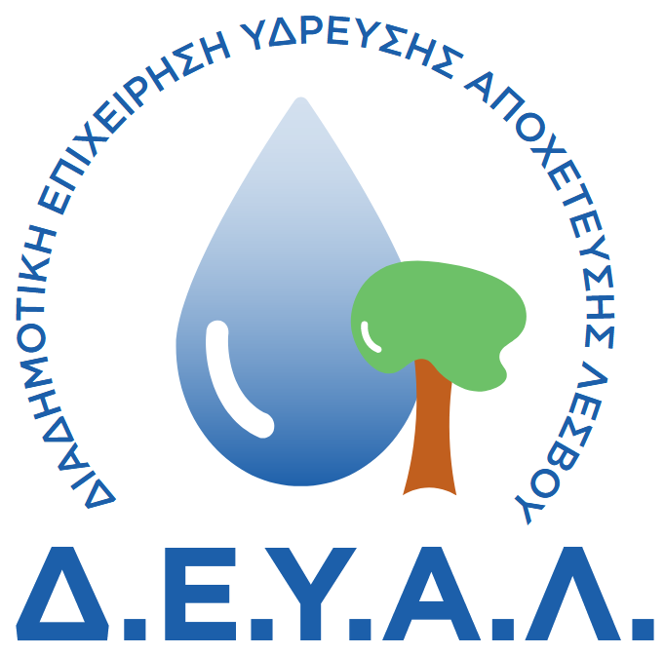
ΔΙΑΔΗΜΟΤΙΚΗ ΕΠΙΧΕΙΡΗΣΗ
ΥΔΡΕΥΣΗΣ ΑΠΟΧΕΤΕΥΣΗΣ
ΛΕΣΒΟΥ
ΓΡΑΦΕΙΟ ΤΥΠΟΥ
ΔΙΕΥΘΥΝΣΗ: ΕΛ. ΒΕΝΙΖΕΛΟΥ 13-17
ΤΗΛΕΦΩΝΟ : 22510 24444

ΠΡΟΣ: ΜΜΕ

ΔΕΛΤΙΟ ΤΥΠΟΥ
Ανακοινώνουμε ότι ολοκληρώθηκε η έκτακτη παρέμβαση-συντήρηση στην ηλεκτρική εγκατάσταση στο κεντρικό αντλιοστάσιο υδροδότησης για την πόλη της Μυτιλήνης, στα Ύδατα, και σταδιακά θα αρχίσει η παροχή του νερού σε όλες τις περιοχές της Μυτιλήνης. Γίνεται κατανοητό ότι θα χρειαστεί κάποιο διάστημα για να επανέλθει η κατάσταση στα φυσιολογικά του επίπεδα.
ΑΠΟ ΤΗ ΔΕΥΑΛ

